课程编号A073004 北京理工大学2009-2010学年第二学期
2008级概率论与数理统计试题（A卷）
班级 学号 姓名
题号 | 一 | 二 | 三 | 四 | 五 | 六 | 七 | 总分
得分

（本试卷共8页，七个大题，满分100分；第2页空白纸及每张纸的背面为草稿纸，空白草稿纸不得撕下）
附表：
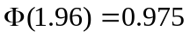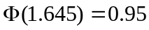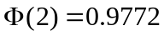
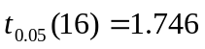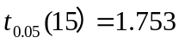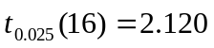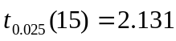
一、（12分）在电报通讯中，发射端发送“点”与“划”两种信号分别占60%与40%。由于随机干扰，接受端可能收到“点”，“划”与“不清”三种结果。假定发射“点”时，收到“点”“划”与“不清”的概率依次是0.7, 0.1 与0.2; 而发射“划”时，收到上述三种结果的概率相应为0, 0.9 与0.1 .
（1）求接收端收到“点”的概率；
（2）若已知接受结果为“不清”时，求发射端发出的信号为“点”的概率.

二、（14分）设随机变量X的分布函数
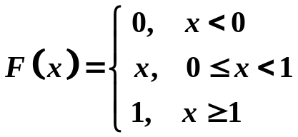
（1）写出X的密度函数；
（2）求 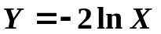的密度函数

三、（18分）设随机向量(X, Y)的联合密度f (x, y)为
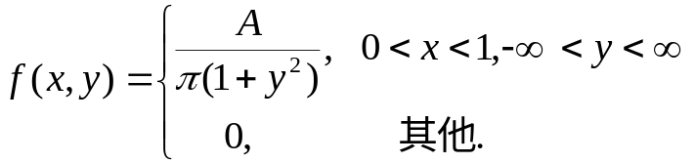
- 确定常数A;
- 求X，Y的边缘密度f_{X}(x)，f_{Y} (y)，并判断X与Y是否相互独立;
(3)计算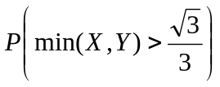

四、（18分）设二维随机变量(X,Y)的联合密度函数为
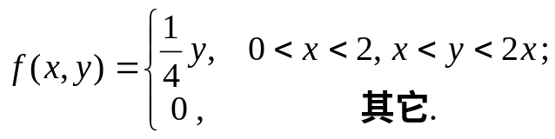。
(1)求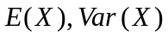；
(2)求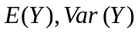；
(3)求协方差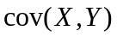和相关系数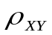。

五、（8分）某人要测量甲、乙两地之间的距离，限于测量工具，他分成1200段进行测量，每段测量误差（单位：千米）相互独立，且都服从均匀分布U(-0.5,0.5)，试求总距离测量误差的绝对值不超过20千米的概率。

六、（18分）设总体X服从几何分布，其分布列为
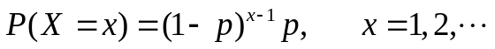
其中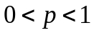为未知参数. 为抽自总体的样本，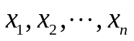为相应的样本观测值.
(1)求参数p的矩估计；
(2)求参数p和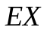的最大似然估计.

七、（12分）已知一批滚珠的直径服从正态分布，其中标准差为0.05（mm）。现从中随机抽取了16个，测得样本的平均直径为15.025mm。
问这一批滚珠的平均直径是否大于15mm？ (检验水平=0.05)

